проблемалық аймағы көрсетілген Әлихан Бөкейхан лицей-мектебінің маршрут парағы
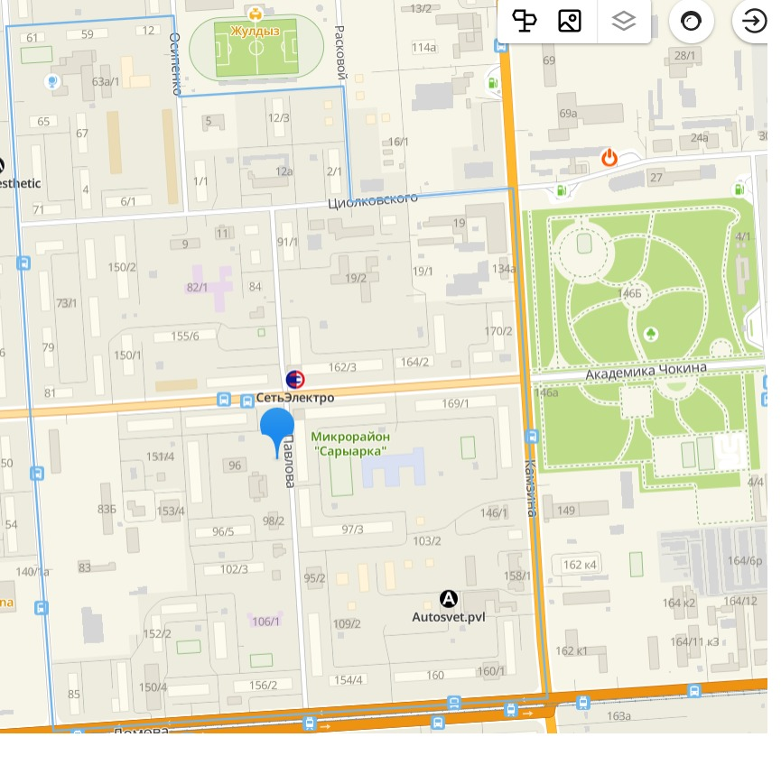

Камзин к-сі, 158/5, 160; Ломов к-сі 150; Циолковский к-сі 17; – жатақхана, сәтсіз шағын мөлтекауданы, күмәнді тұлғалар тұрады;

Ломов к-сі, 154/4 – аз қамтылған отбасыларына арналған үй, күмәнді тұлғалар тұрады;

Павлов к-сі, 97/3, 95/1, 95/1 – сәтсіз отбасылары тұрады

Камзин к-сі, 146/1 – «Босфор» мейрамханасы, шулы аудан

Гагарин саябағы – жөндеу жұмыстары, жарықтандыру нашар
Академик Шөкин

Камзин-Циолковский – жарықтандыру нашар, сәтсіз шағын мөлтекауданы
№20 ЛМ

Ломов

Шағын Айналма жол, 4/1г – Ап 162/1

